

# HOJA DE VIDA

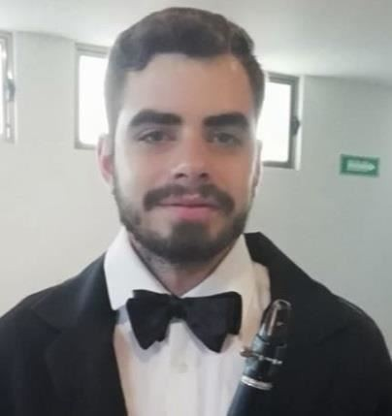



**Datos Personales**

**NOMBRE** Juan Camilo Barreto Flórez

**DOCUMENTO DE IDENTIDAD** C.C 1040047062 de la Ceja, Antioquia

**FECHA DE NACIMIENTO** 12 de marzo de 1996

**LUGAR DE NACIMIENTO** Medellín, Antioquia.

**ESTADO CIVIL** Soltero.

**CIUDAD DE RESIDENCIA** Medellín /// La Ceja

**DIRECCIÓN** Cl 16A # 55-81 /// Cl 15 # 16B - 04

**TELÉFONO** 3234804885

**E-MAIL** [Juancho-12-03@hotmail.com](mailto:Juancho-12-03@hotmail.com)





**Estudios**

**Universitarios:** Pregrado incompleto, sexto semestre Ingeniería de Sistemas e Informática, Universidad Nacional de Colombia sede Medellín

Calle 59 A N 63-20. Inicio: 2013II –2017I

Pregrado en Producciòn musical 2º semestre

Itm

Calle 47ª N°85-20 Barrio La Floresta

Tel: (+574) 440 51 74

**EstudiosSecundarios:** Colegio Salesiano Santo DomingoSavio

Direccion: Cra 20 Nro 5-25, La Ceja 2007 hasta 2012

**EstudiosPrimarios:** Colegio Salesiano Santo DomingoSavio

Direccion: Cra 20 Nro 5-25, La Ceja 2002 hasta 2006

Idioma Extranjero**:**Inglés Dominio del idioma oral: Bueno

Dominio del idioma escrito: Muy bueno





**Experiencia Laboral**

# Central Integradora de Transporte de La Ceja, CIT.

**CARGO:**Gestor Pedagógico (Alfabetización)

# FUNCIONES:

* Velar por el cumplimiento de las normas de transporte, de los usuarios y conductores dentro de laterminal.
* Vigilancia del correcto uso de los torniquetes de acceso a las plataformas.
* Auxiliar de administración del punto de control de los baños públicos de la terminal.
* Atención a cualquier duda de los usuarios y/oconductores.

Como proyecto, pude incentivar el correcto uso de la plataforma de descenso de los usuarios con stickers que se le entregaban a cada usuario, donde, si se usaba correctamente el servicio, se les ponía una carita feliz, de lo contrario, se les enseñaba el como y porque hacer un correcto uso

de los servicios y el para que de esas normas, seguido de entregarles una carita triste.

**JEFE INMEDIATO:** Luz Vilma Zuluaga

# TELEFONO:

Fecha de Inicio de labores: Enero de 2012 –Fecha de finalización:

Noviembre de 2012



# Apotema, Fábrica de impresos

**CARGO:**Auxiliar de terminado y logística

**FUNCIONES:** Asegurar el correcto funcionamiento y presentación del producto final a empacar, asi mismo asegurar que sea bien empacado y acopiado en el almacen antes de ser enviado a los clientes.

**JEFE:**Gloria Valencia

**TELEFONO:**2669798

**Fecha de Inicio de labores**: Junio de 2016 –Fecha de finalización:

Noviembre de 2016

# Konecta, BPO

**Cargo:**Asesor de servicio al cliente

**Funciones:**atender, escuchar**y**asesorar las solicitudes de los usuarios que llaman a la línea telefónica del cliente de Konecta. Estuve en la línea de Eafit y en Haceb servicio técnico, sala de ventas y telemercadeo además de atención a los clientes angloparlantes que llamaran a la línea telefónica

**Jefe Inmediato:**Yonatan Monsalve

**Teléfono:**(4) 5105700

**Fecha de inicio:**29 de junio de 2017 –6 de Agosto 2018



# Emtelco

**Cargo:**Asesor de soporte técnico y de ventas

**Funciones:**atender, escuchar**y**asesorar las solicitudes de los usuarios que llaman a la línea telefónica del cliente de Emtelco. Estuve en la línea de Tigo brindando soporte técnico, generando ventas cruzadas y telemercadeo.

**Jefe Inmediato:**Jhonnier Mosquera

**Teléfono:**(4) 3897000

**Fecha de inicio:**Enero - octubre del 2019

# Teleperformance

**Cargo:**Asesor de soporte técnico

**Funciones:**atender, escuchar**y**asesorar las solicitudes de los usuarios que llaman a la línea telefónica del cliente de Teleperformance. Estuve en la línea de Amazon brindando soporte técnico.

**Jefe Inmediato:**Leidy Herrera

**Teléfono:**(4) 3897000

**Fechas de trabajo (rango):**Septiembre 2020 –Marzo 2021





**Perfil**

**Profesional**

Juan Camilo se caracteriza por ser una persona emprendedora, comprometida, y activa en su campo laboral, le gusta hacer de las posibles fallas dentro de los procesos de la institución, una ventaja para la misma; es servicial, educado, sencillo y humilde cuando deatendera los requerimientos de los usuarios se trata y le gusta hacer un buen ambiente de trabajo y amistad dentro y fuera de la empresa; gracias a los conocimientos en gestión empresarial que ha tenido en la universidad, es capaz de agilizar, innovar, y capacitar en los campos administrativo, de inventario y de atención al usuario, mediante métodos usados en la teoría de la gestión, logrando así mejor prestigio para la compañía por parte de

los usuarios.



**Referencias Familiares**

# Cecilia Barreto

Gerente Lavandería

Prestigio La Ceja

Cel 3227120740

* Camilo Barreto Bernal Contador público

Cel 3165323245



**Referencias Personales**

* **Fabio Julio Valencia Ramirez**J**,** uezMilitar

**Cc**3343840

Pensionado Telefono: 5681280

# Maria Consuelo Jimenez ruízm,

C.c 32458849 de Medellín

Pensionada

Teléfono: 5537348

agister enpsicoorientación



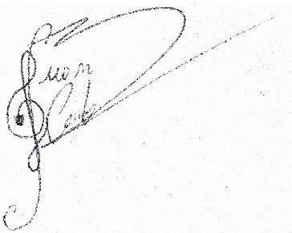

# Juan Camilo Barreto Flórez

C.C.: 1040047062 de La Ceja, Antioquia. La Ceja, Julio de 2020